# Ülesanne 3

Ülesande jooksul peab kasutama erinevate sektsioonide jaoks vastavaid HTML5 elemente (header, section ja footer). Sisu peab olema konteineris laiusega 1140px, ning tsenderdatud.

## Avaleht

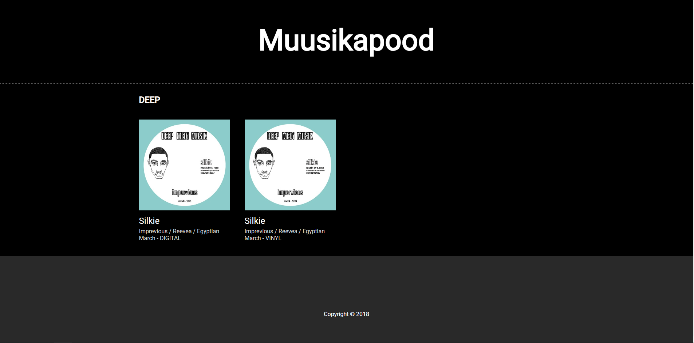

### Header

* Logo keskel
* All punktiirjoonega border

### Sisu

* Albumite klassifikatsiooni nimi suurtähtedega (Peab olema CSS muutuja kaudu)
* Albumi pilt, pealkiri ja kirjeldus (albumi block)
* Kõrvuti peab olema vähemalt 3 albumit ning nende kõrvuti seadmiseks peab kasutama flexbox-i
* Terve albumi block peab olema hüperlink ning viima albumi lehele

### Footer

* Tsenderdatud tekst
* Copyright tekst koos © märgiga (ei tohi olla kopeeritud, peab olema HTML special character)

## Albumite lehed

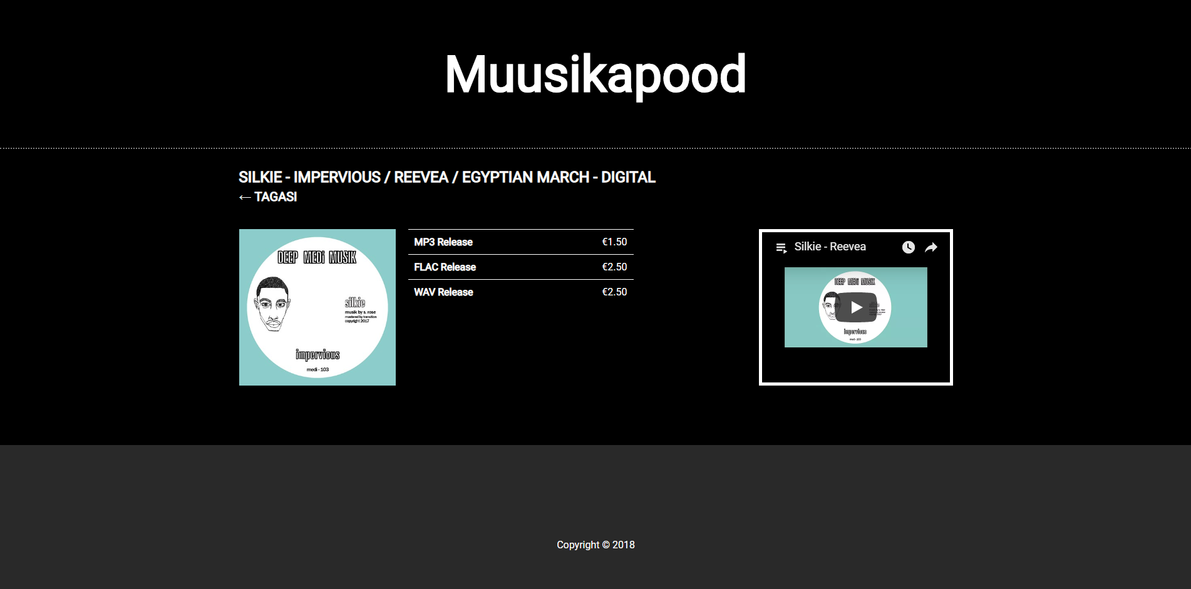

Header ja footer jäävad eelmistest lehtedest samaks.

### Sisu

* Albumi nimi suurtähtedega (Peab olema CSS muutuja kaudu)
* Tagasi nupp mille ees nool (ei tohi olla kopeeritud, peab olema HTML special character)
* Kõrvuti peab olema Albumi kaanepilt, hinnakirja tabel ning video/audio element ning selleks peab kasutama flexbox-i
* tabeli vasak pool peab olema boldis ning tabeli iga rea üleval peab olema border
* Kuna eelnevalt sai tehtud 3 erinevat albumi linki, siis tuleb ka teha 3 erinevat albumi lehekülge (1 youtube videoga, 1 video elemendiga, 1 audio elemendiga)
* Youtube videoga lehel peab video olema playlistina